使用說明書

UBOX
雲端NAS

http://www.ublink.org
目錄
產品初步設定:搜索IP位址 2
方法1 ： LCD 顯示 2
方法2: 使用MCS軟體搜尋 3
硬碟設定程序 4
硬碟模式說明 5
Web 使用界面 6
快速安裝 8
網路-> TCP/IP 8
網路-> Wi-Fi (僅適用於UBOX機型且需安裝Wi-Fi dongle) 9
網路->動態DNS-提供第三方動態DNS服務 9
系統管理 10
磁碟管理 14
權限管理 15
網路服務 19
AD伺服器（僅適用於UBOX） 19
iSCSI（僅適用於UBOX） 20
BT (BitTorrent) 26
雲端檔案管理 27
雲端伺服器 28
媒體伺服器DLNA 30
媒體伺服器iTunes 31
網頁伺服器 (UBOX - 3 servers) 32
電源管理 (僅適用於UBOX) 33
安裝管理 (UBOX Only) 35
外接裝置 35
系統狀態 36
保固資訊 37

產品初步設定:搜索IP位址
登入使用者介面前，必須要先找到伺服器的IP位址；有下列二種方法可以快速的找到：

方法1 ： LCD 顯示

- 如果您的系統已經有配備LCD顯示器，請參閱在LCD面板上顯示的IP位址。
- 接著啟動您的Web瀏覽器，輸入在液晶顯示器上顯示的IP位址格式如下：http://xxx.xxx.xxx.xxx。 （”X”是代表數字）
- 在大多數的情況下，使用者會看到顯示器上顯示的IP位址為： http://192.168.xxx.xxx，當輸入IP位址後，便會出現登入頁面。
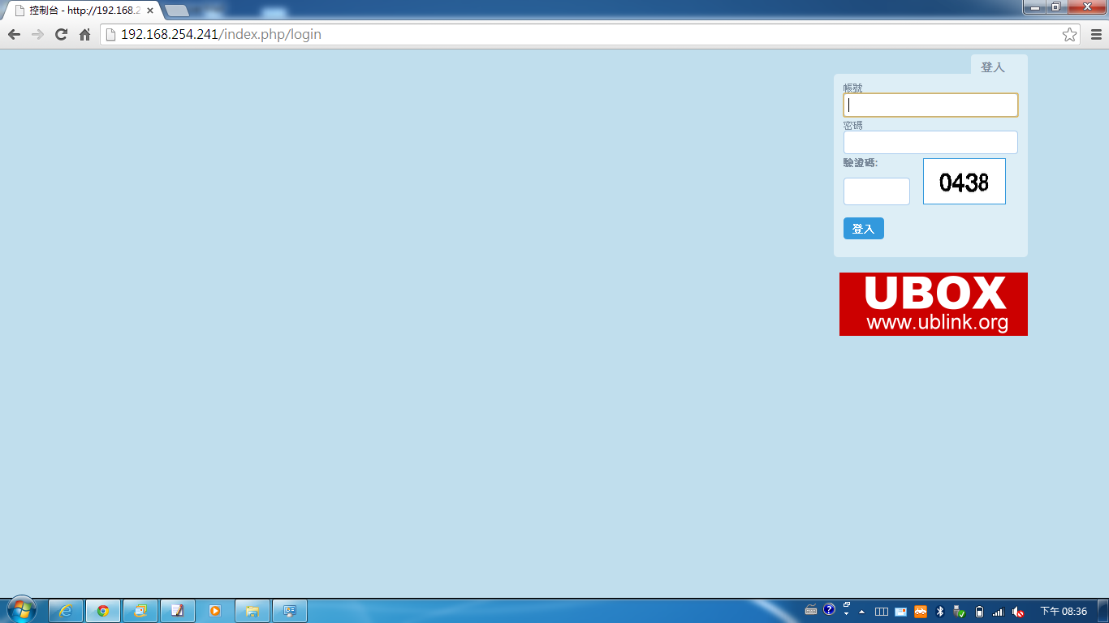

第一次登入時，預設的使用者名稱和密碼皆為：“admin”

方法2: 使用MCS軟體搜尋
你可以使用光碟片中的軟體 “SearchMCS.exe”，然後點選“Search”
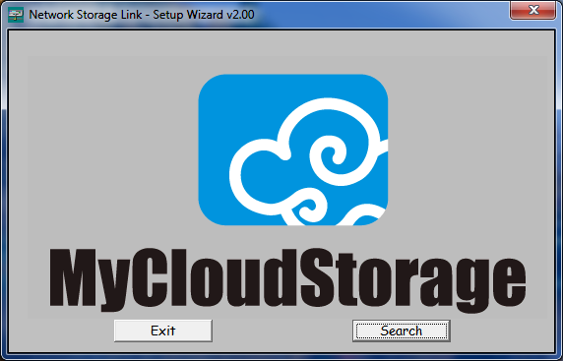
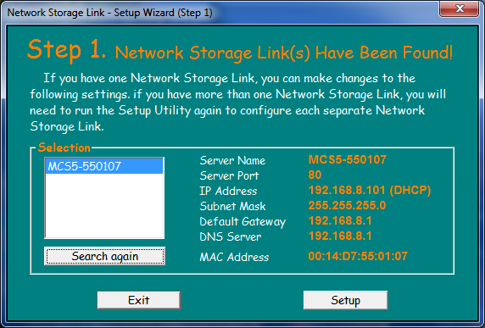
- 找到後，請在您的web瀏覽器輸入IP位址，或是直接在設備名稱上點兩下，瀏覽器會自動啟動，並出現控制面板的登入頁面。
- 如果您是第一次登入，預設的使用者名稱和密碼皆為：“admin”。
- 如果你點選“Setup”，將會出現以下提示：
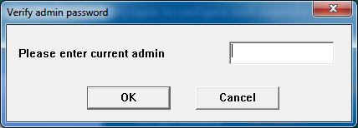
- 請輸入預設的密碼“admin”。
注意：
此設定將會帶您到設備的基本設定而無需使用網路瀏覽器。但請注意，系統必須具有至少一個已格式化的硬碟以供進行，否則將會出現以下錯誤訊息。

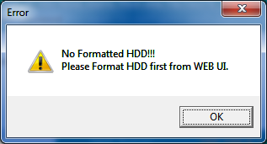

硬碟設定程序

輸入使用者界面後，會出現一個提示，詢問用戶運行硬碟設定程序：
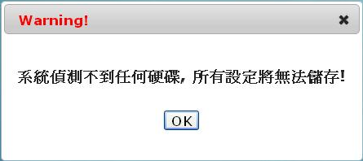

進入”磁碟管理”畫面
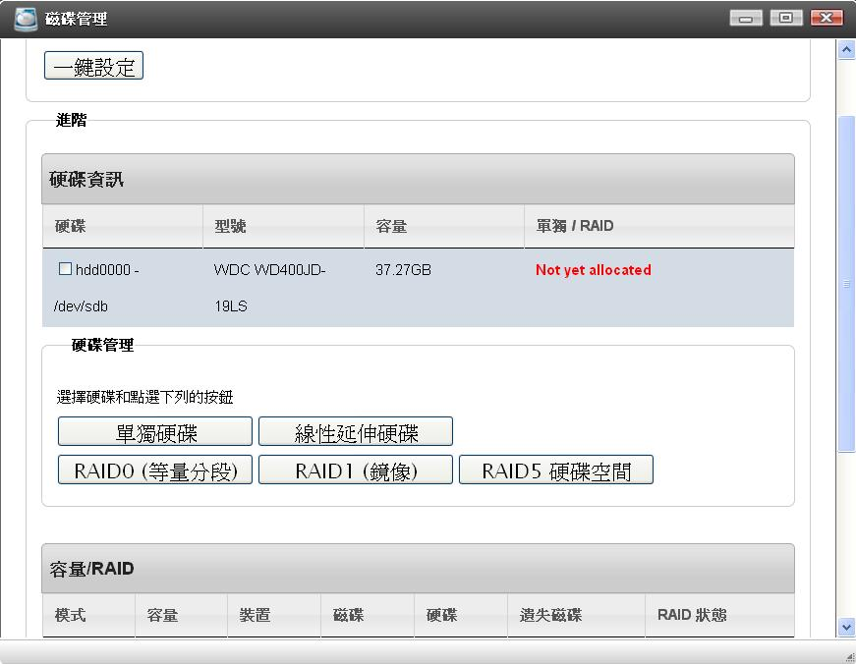

在格式化後，螢幕將會顯示如下：
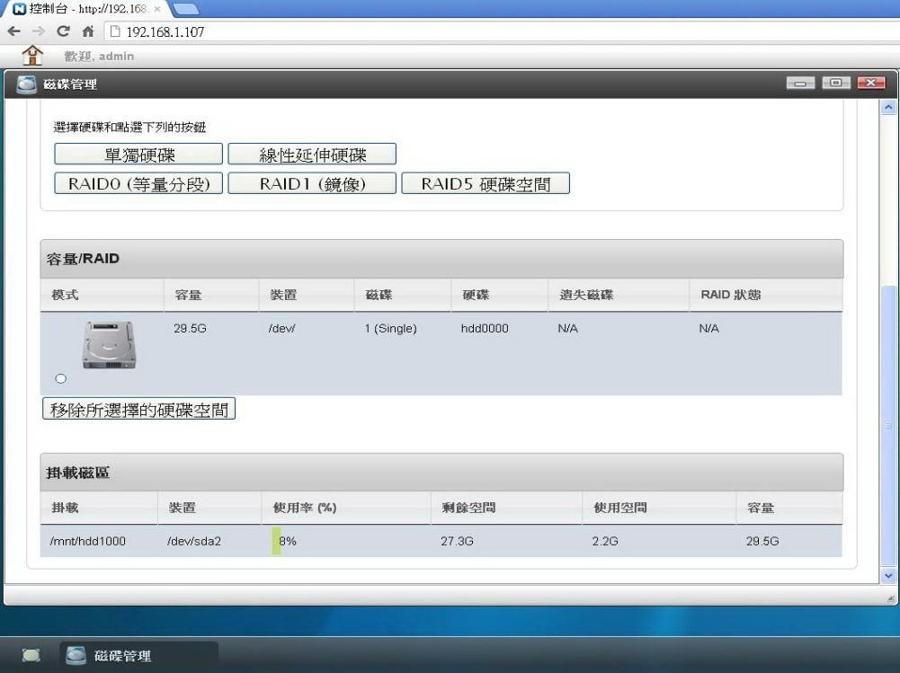

硬碟模式說明

單獨硬碟: 個別的硬碟將被格式化。 (適用於只有1個硬碟)

線性延伸硬碟: 當多顆硬碟組合起來時，可形成一個較大容量的伺服器。(最少需要2個硬碟)

RAID0模式: 串列模式：數據可均勻地分佈在兩個硬碟。此模式可產生最佳的系統效能，可使用容量為“最小容量硬碟”的2或4倍，為了避免浪費硬碟容量空間，建議使用2顆相同容量的硬碟。(需要2或4個硬碟)

RAID1 模式: 鏡像模式：數據將被複製在每個硬碟裡，這種模式可以保護資料，假使有一個硬碟損壞，資料也不會遺失。可用容量是最小硬碟​​的容量。為了避免浪費儲存空間，建議使用兩個完全相同容量的硬碟。(最少需要2個硬碟)

RAID5模式: 此模式可以保護資料並將儲存空間的浪費減到最小。藉由仔細地安排資料且均勻地分佈在所有的RAID 5硬碟內，如果有任一個硬碟損壞，資料也可以被剩下的硬碟重建使用。但限制是，所需的硬碟最少為3個，且只允許1個硬碟故障，如果有超過1個硬碟出現故障，資料將無法恢復。
RAID系統大小的計算方式如下：
(已設定在RAID 5的最小容量硬碟) x (硬碟數量–1)
例如：你有3個2TB和1個1TB的硬碟，去設定成1個RAID 5 系統，最後的容量將會變成：1TB x (4 – 1) = 3TB；但這樣無法最大值的有效利用硬碟空間。
建議使用3個2TB 硬碟來組成 RAID 5，而另1個 1TB 硬碟設定為單獨的硬碟，最後得到的容量為：2TB x (3 – 1) = 4TB 的RAID 5系統再加1個1TB單獨的硬碟；最後全部的容量為5TB 比3TB更划算，由此可見RAID 系統須盡可能使用相同容量的硬碟。

Web 使用界面

主要桌面
UBOX 控制面板首頁
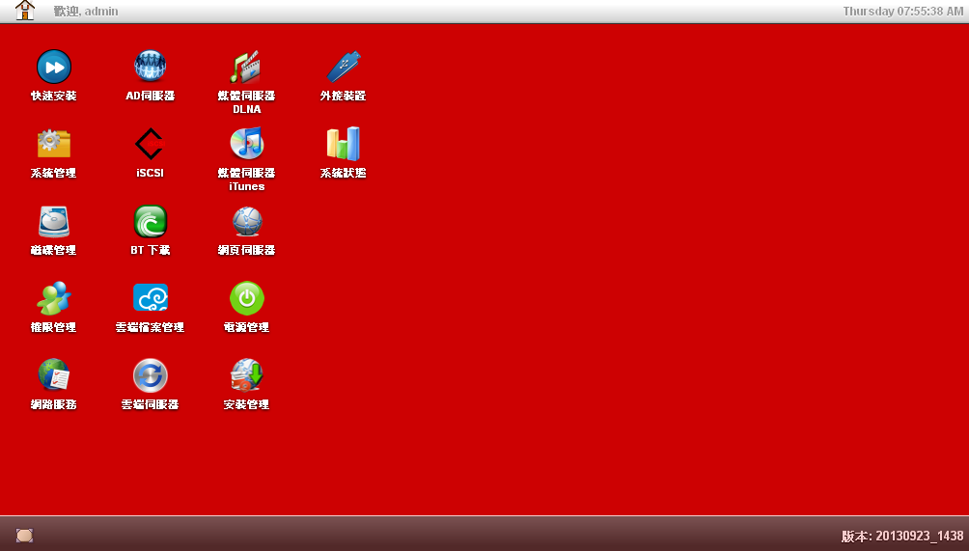

控制面板提供一個熟悉的界面供使用者操作。點選首頁，可選擇關機、重新啟動或登出。

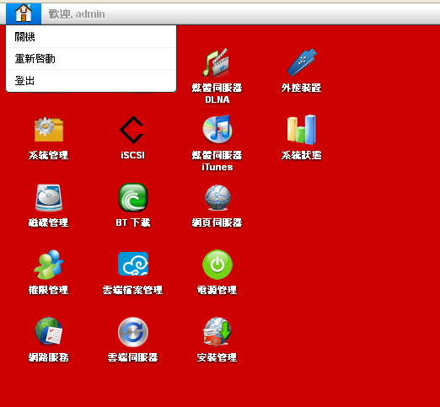
點選圖標後，便會開啓一個包含設定選項的窗口。你可以開啟多個窗口去執行多重指令。

快速安裝
提供快速安裝功能，使用者在短短幾分鐘之內便可以啟動和運行系統。

網路-> TCP/IP
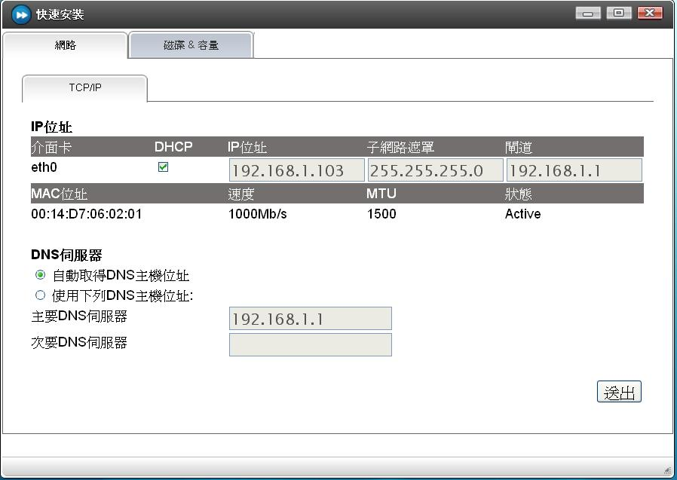

- 在開始DHCP伺服器設定後（這是在大多數情況下）， 請在DHCP選項（方框處）打勾，並選擇“自動取得DNS主機位址”。在這種情況下，每次系統啟動時，IP位址會根據IP的可用性分配給系統。
- 一些固定IP的使用者，只需在機器輸入IP位址。
- DNS 伺服器可以被設置成“自動”或輸入在路由器的IP位址中。

注意：請確保IP位址在相同的網路系統中與其他設備不衝突。

網路-> Wi-Fi (僅適用於UBOX機型且需安裝Wi-Fi dongle)
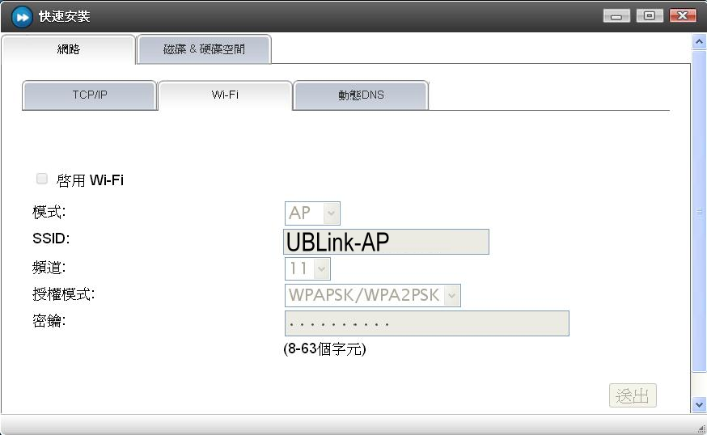
Wi-Fi模式：
- AP模式- Access Point模式，UBOX像是一個存取點供無線用戶端連結到設備。在此模式，有線網路和Wi-Fi皆處於活動狀態。
- STA模式- Station模式，UBOX機器將透過Wi-Fi連接至網路，而有線網路則處於不活動狀態。

注意：如果STA模式和Wi-Fi AP模式無法連結至網路時，可使用預設按鈕將連結恢復成有線 網路。
如果有另外的磁碟機需要格式化，請點選磁碟管理內的“磁碟&硬碟空間＂鍵。

網路->動態DNS-提供第三方動態DNS服務
對於希望可從網路使用動態IP位址存取資料的使用者，透過此服務，使用者將會得到一個網域名稱（domain name）。此IP位址是由 DDNS 服務商進行處理，使用者須向提供者註冊登記。

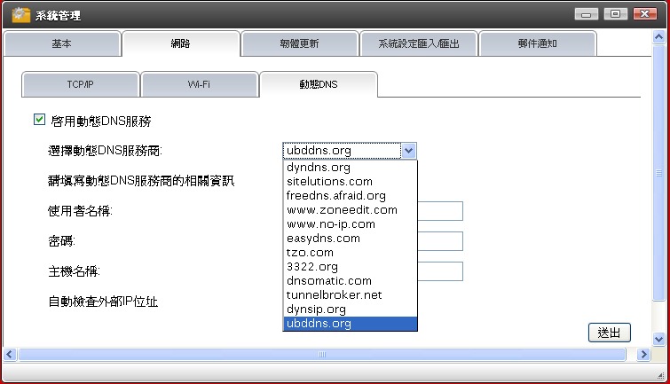
支援ubddns.org
http://ubddns.org

系統管理
基本->系統：此處會顯示系統的管理狀態，你可以變更伺服器名稱以方便存取。
透過輸入\ \ UBOX，你將能夠更有效率的存取資料，預設名稱為系統的網路MAC位址的最後 6 位數，使用者可以將其設置您喜好的名稱以便容易記住。
使用者界面的伺服器埠（Server Port）預設值為：80，這是用於瀏覽器的預設埠。如果UBOX需要從網路存取及此80個埠被另一個http web伺服器所佔用，這個埠可以被改變成其它的埠號。如果你需要，建議可以改成：8080。
如果勾選“轉址”處的“啟用”，將允許路由器將指定的埠連結到 WAN，所以此介面可通過網路存取。
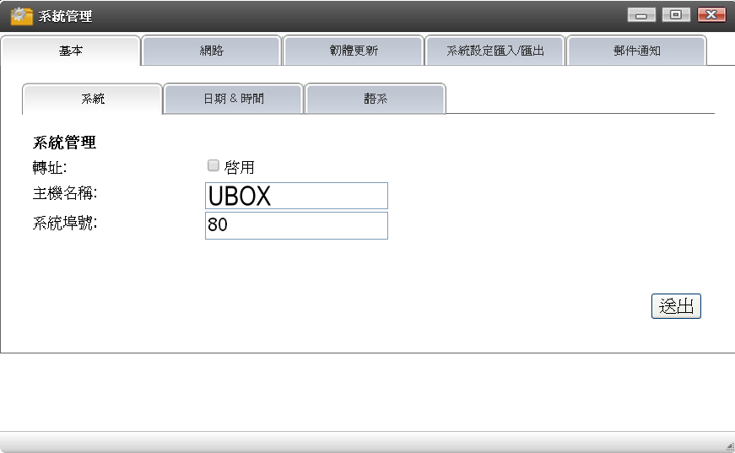
基本->日期&時間：請選擇時區，再選擇您所在位置，時間將會自動和網路伺服器同步化，或是手動調整。
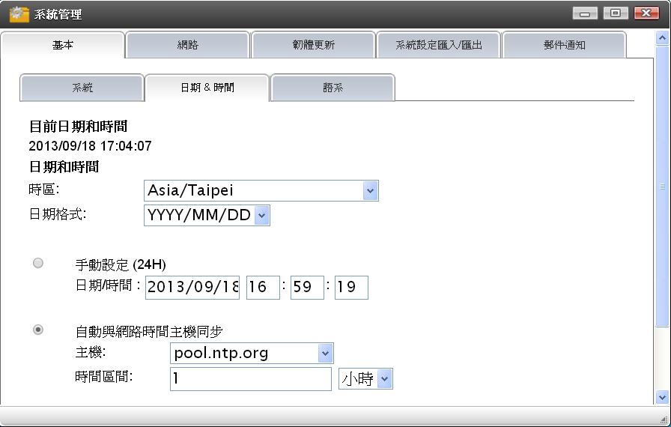

基本->語系：你可以設定顯示語言，或是點選“Auto”，如此語言將自動被設置成你電腦目前的語言。
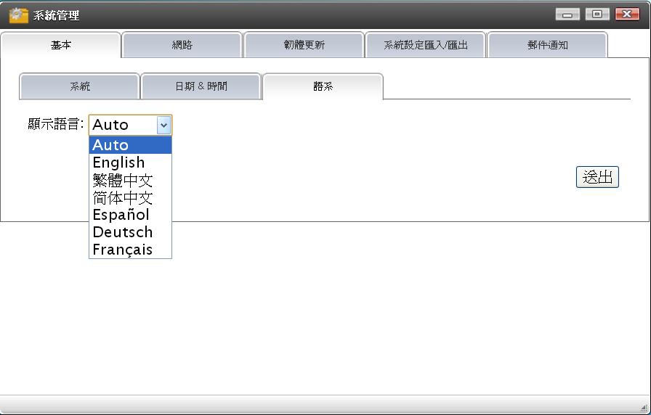

網路: 請參考“快速安裝＂的說明。

韌體更新：若要更新，你需要先從技術支援網站上下載欲升級的檔案，然後瀏覽選擇欲升級的 檔案並按一下“更新＂鍵。完成後，系統將會重新開機。
如果啟用“韌體更新通知＂選項，當有可用的更新時，系統將會下載更新檔，並藉由LCD營幕及UI界面通知使用者。

注意：請極度謹慎地進行此操作，在更新期間若電源故障可能會導致系統永久損壞，使得設備無法使用。
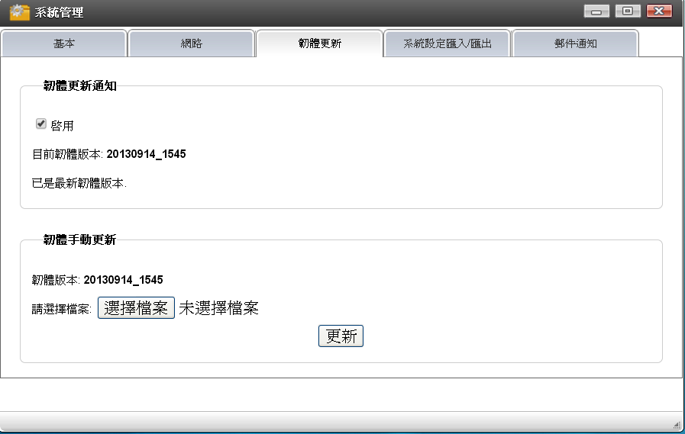

系統設定匯入/匯出：可保存系統設定資料，如網路設置、使用者帳戶設置，主要是提供備份或系統移轉。
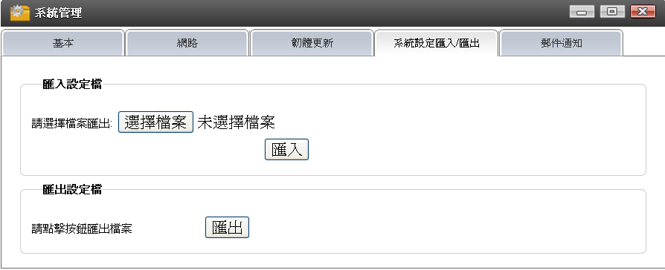

郵件通知：如果有一個非常重要的系統發生錯誤，例如硬碟故障、硬碟移除或系統超溫等，系統將發送電子郵件通知指定的收件者。
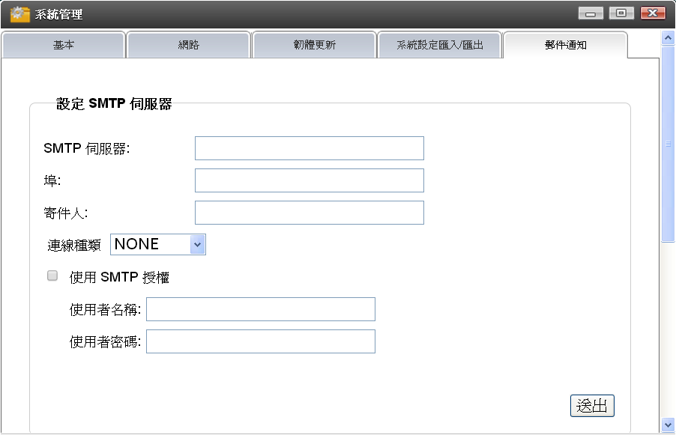

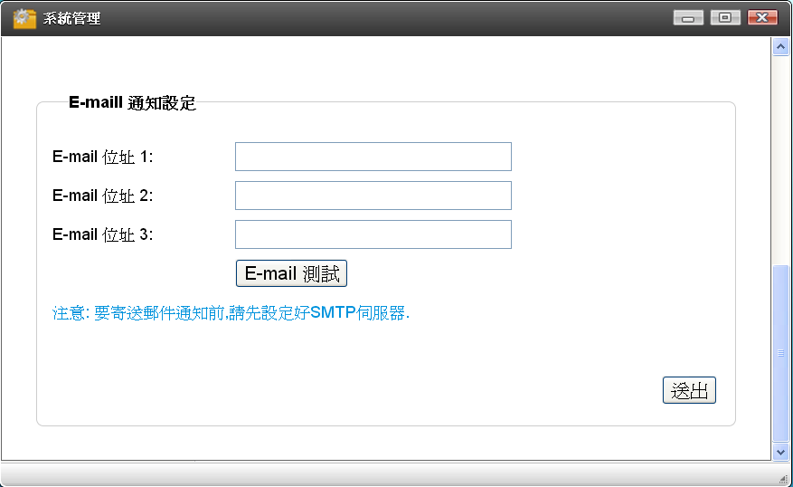

磁碟管理
磁碟&磁碟空間：請參考第9頁“快速安裝＂的說明。

磁碟資訊：此將會顯示磁碟機的詳細資料。
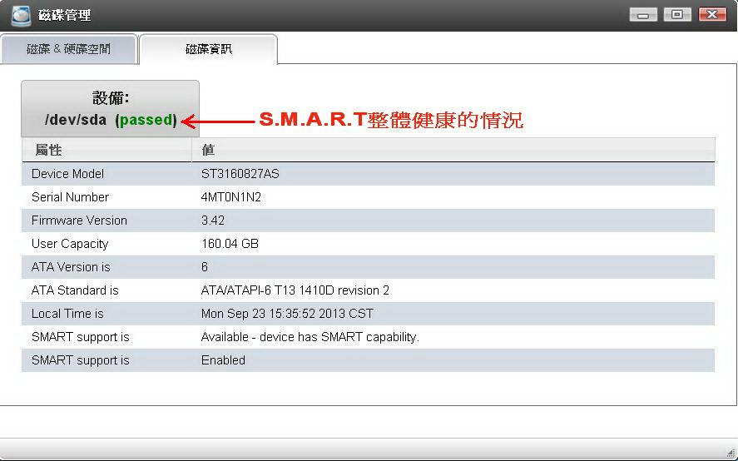

權限管理
使用者管理：此頁允許管理員 增加/刪除/管理 使用者。使用者頁面是每個單獨使用者的私人資料夾。此資料夾名稱和使用者名稱相同。如果沒有建立使用者，則使用者只能存取系統的公用資料夾或共用資料夾。
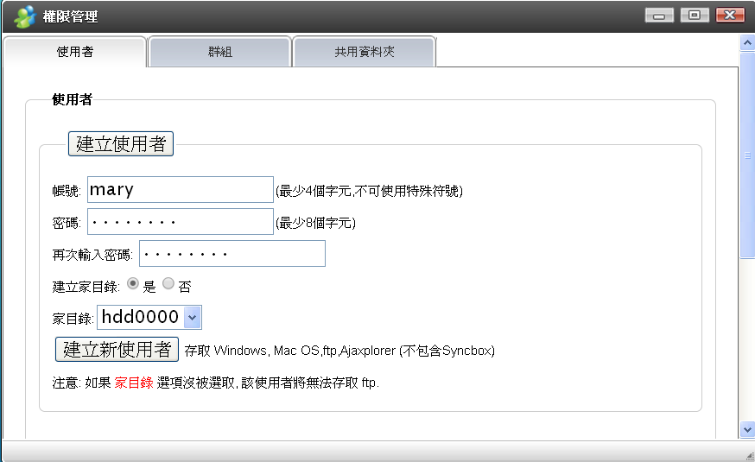
群組管理：
群組是一類具有相同的存取權限的用戶，創造群組的目的是為了簡化使用者的管理。

- 首先建立一個群組及名稱。
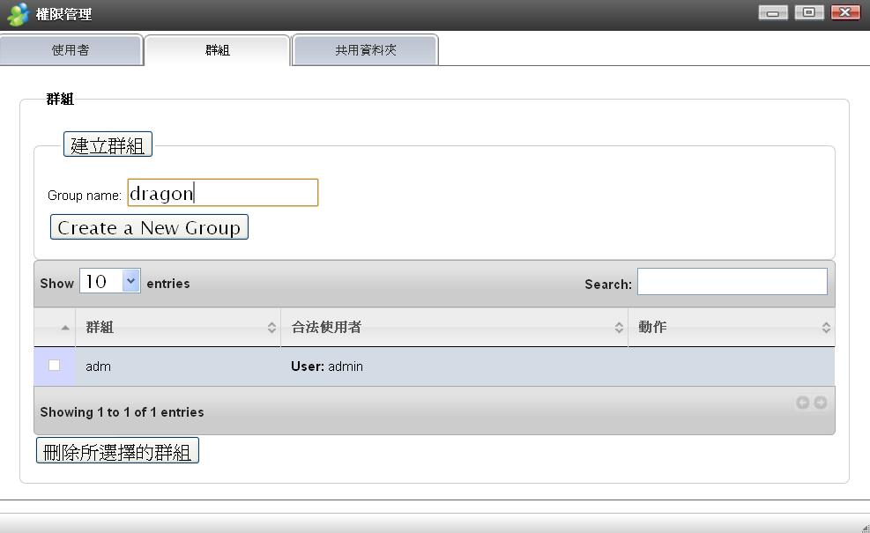

- 然後增加／刪除群組內的使用者
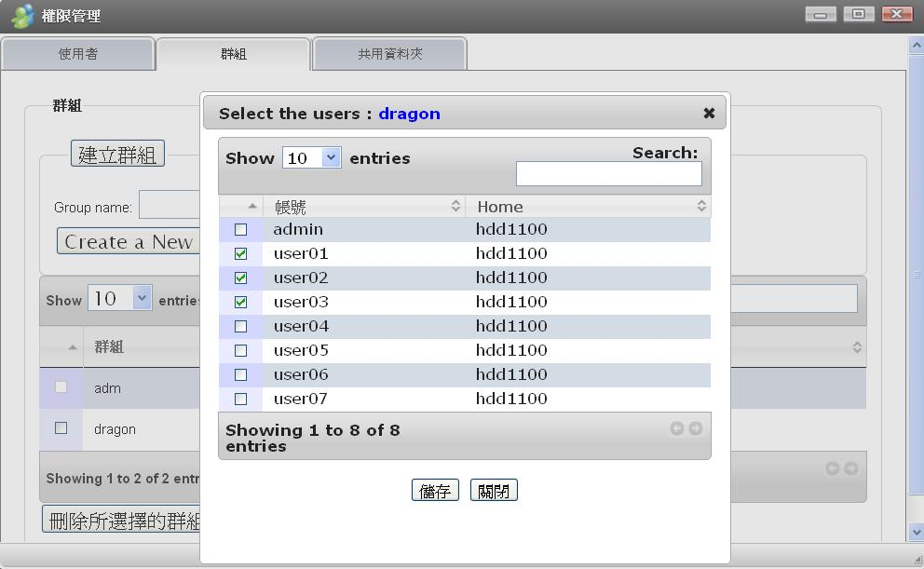

- 完成後，群組便可以依使用者允許的權限，進行操作。
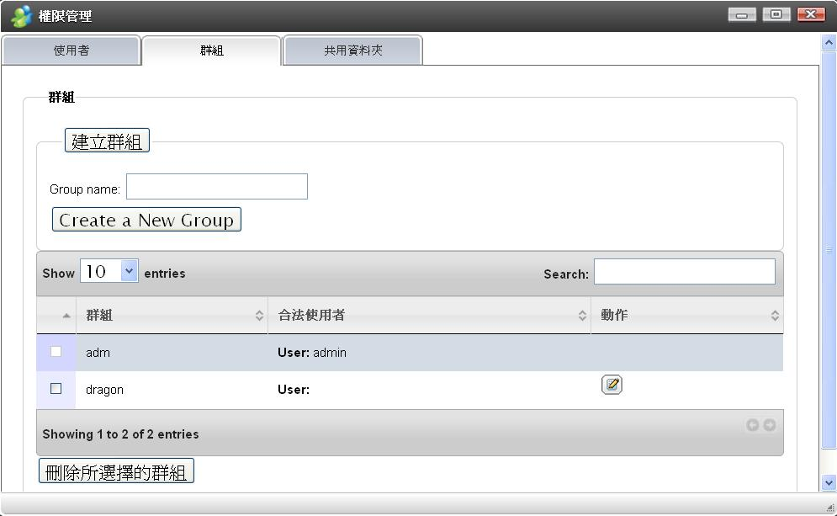

共用資料夾管理：此資料夾，可以讓多個使用者共同存取及分享資料。此頁面提供使用者指定共用的名稱和路徑。
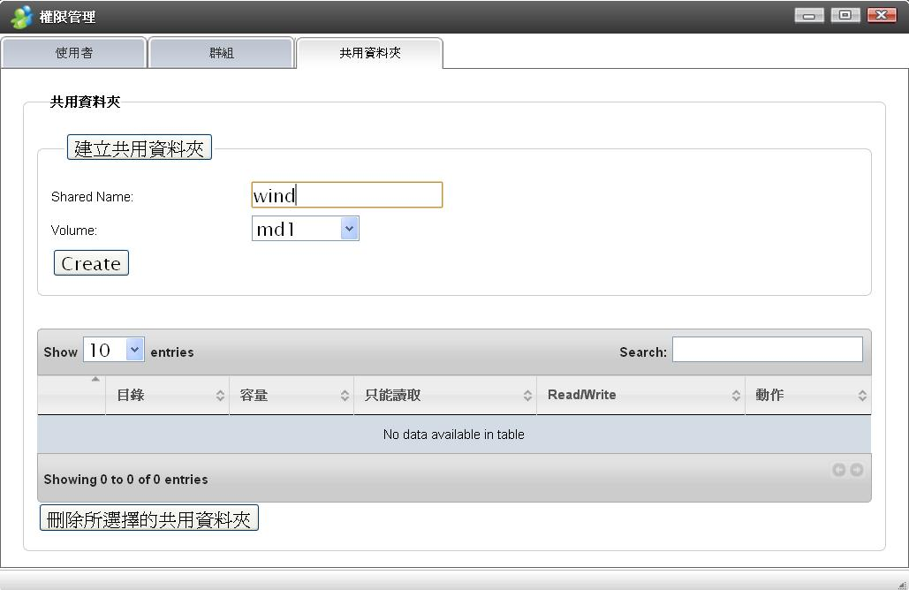

分配用戶/群組到共享文件夾，並可指定到該資料夾的存取權限。
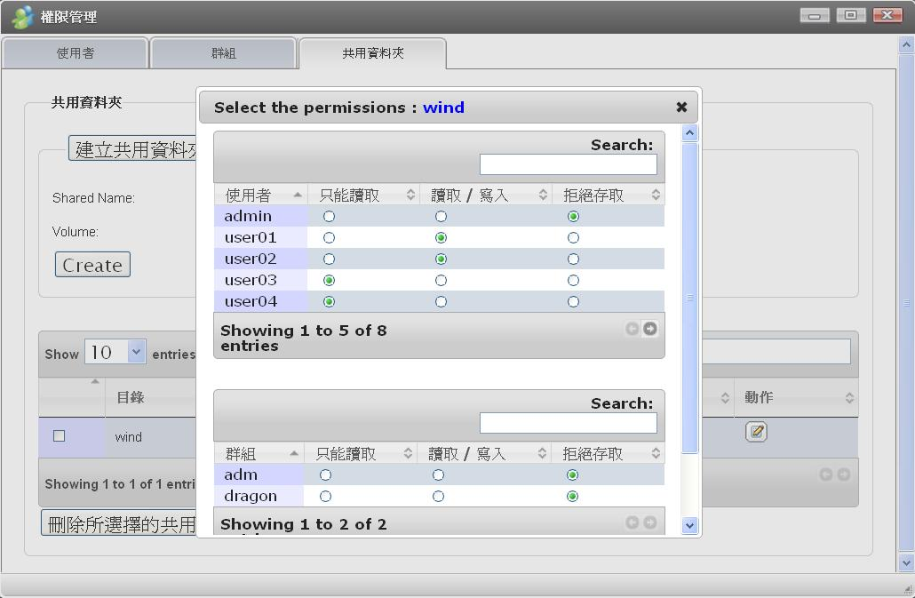
設定完成後，只要點選“儲存”即可產生效用。
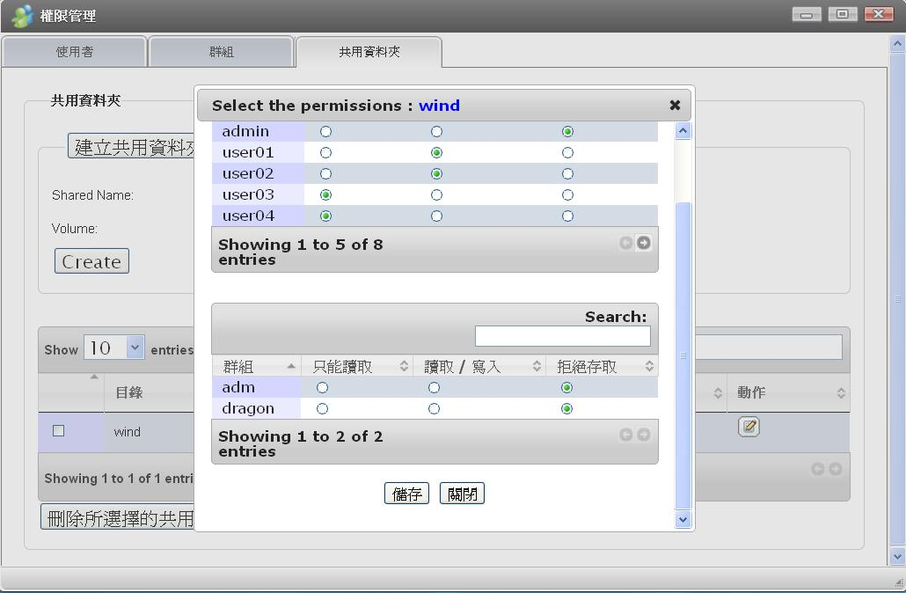

限額：此可限制每位使用者在硬碟上的預設容量。
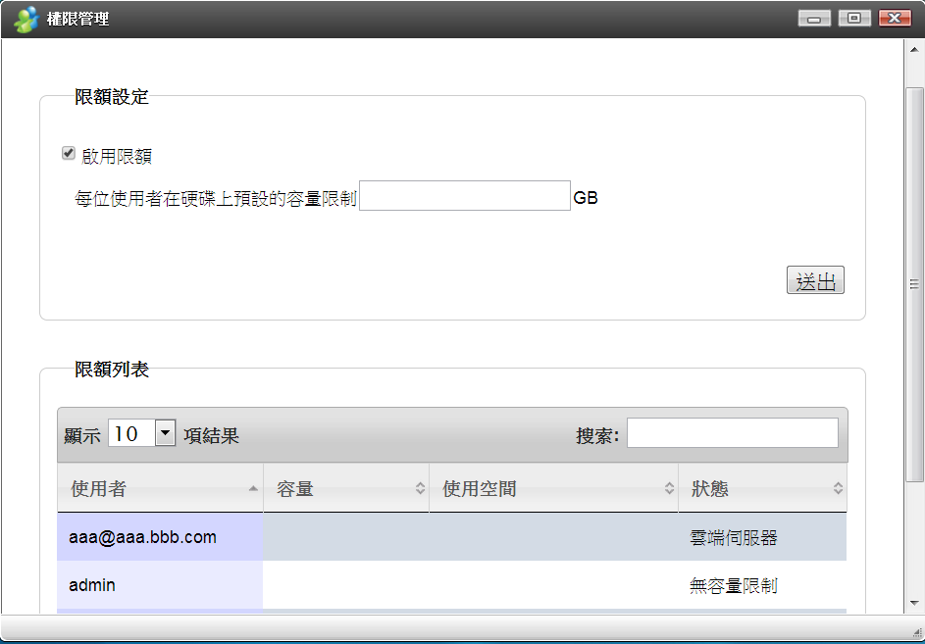

網路服務

在這裡，你可以啟用多種類型的傳輸服務。
- FTP 服務：FTP伺服器，啟用/禁用 及連接埠的位址。
- SSH 服務：提供安全的遠端存取，啟用/禁用 及連接埠的位址。
- NFS 服務：供 Linux / Unix 存取，啟用/禁用。
- 雲端列印服務：可由網路連接至伺服器印表機。
- AFP 服務：可設定伺服器的AFP存取名稱（非必須的）。

當“轉址”的“啟用”處有打勾時，指定的埠從網路上是顯而易見的。請謹慎使用。

AD伺服器（僅適用於UBOX）
提供微軟Active Directory權限管理功能。

Workgroup模式：使用者的驗證由當地認證，使用者可指定群組名稱給微軟的工作群組。
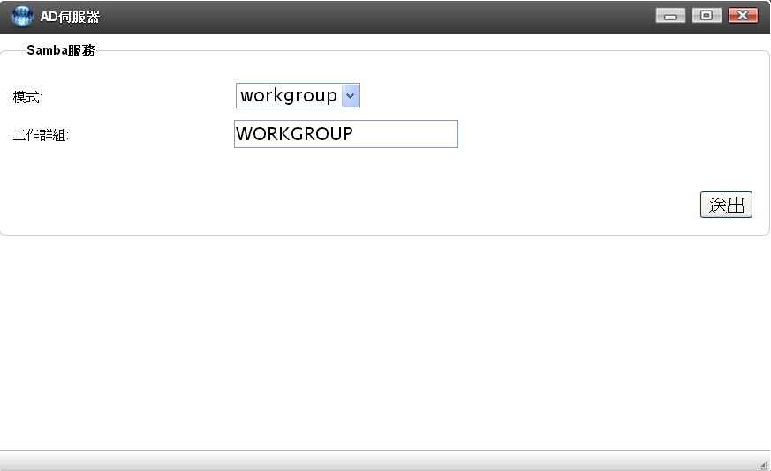

Domain模式：該系統為 Windows 伺服器用戶端，所有身份驗證的存取權限將由 Windows 伺服器驗證。請從 MIS 人員或伺服器取得必需的資料。
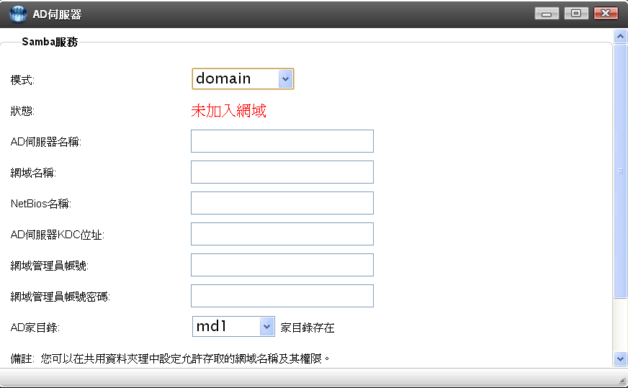

iSCSI（僅適用於UBOX）
網路儲存單位，相等於網路硬碟。客戶端軟體是由微軟提供的Windows專業版本，亦可自行至微軟下載。啟用iSCSI服務時：
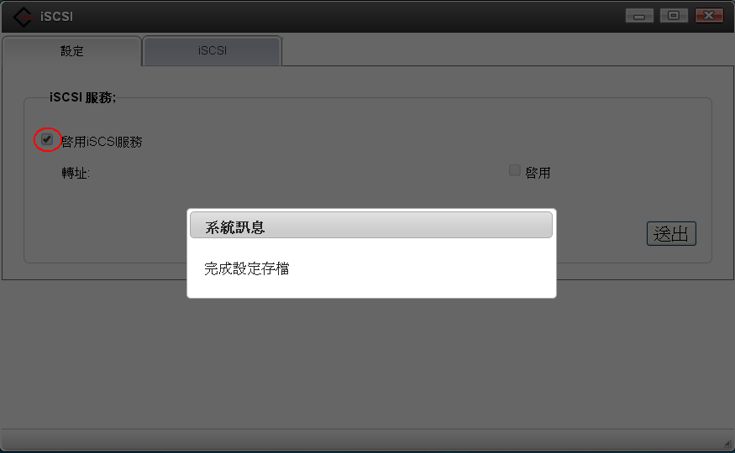

建立新目標：UBLink
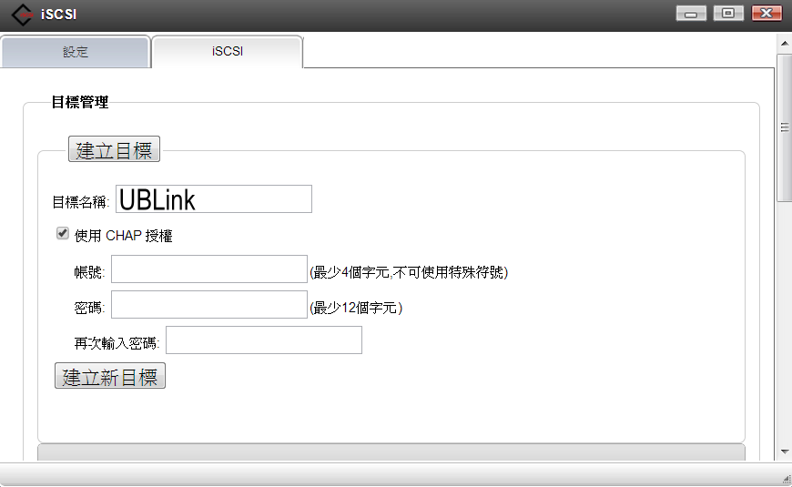

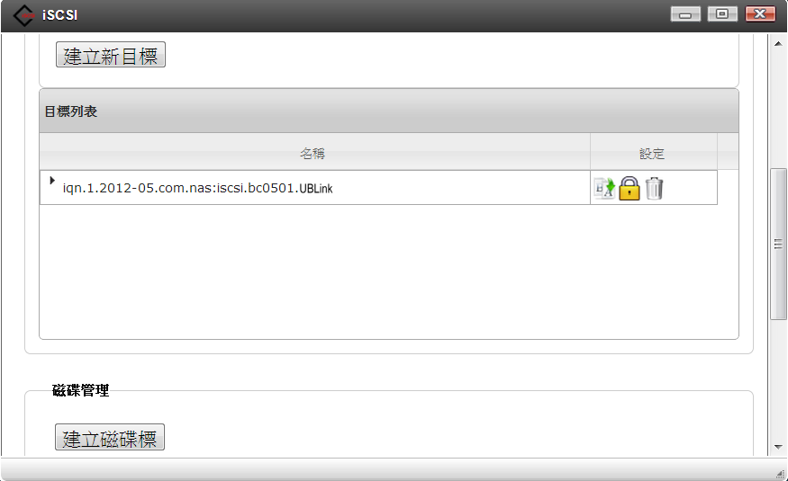
建立新磁碟標：user1, user2
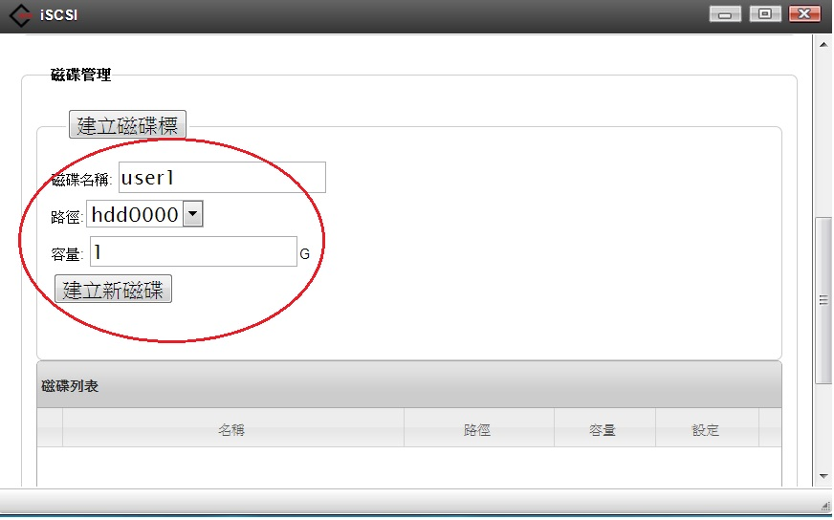

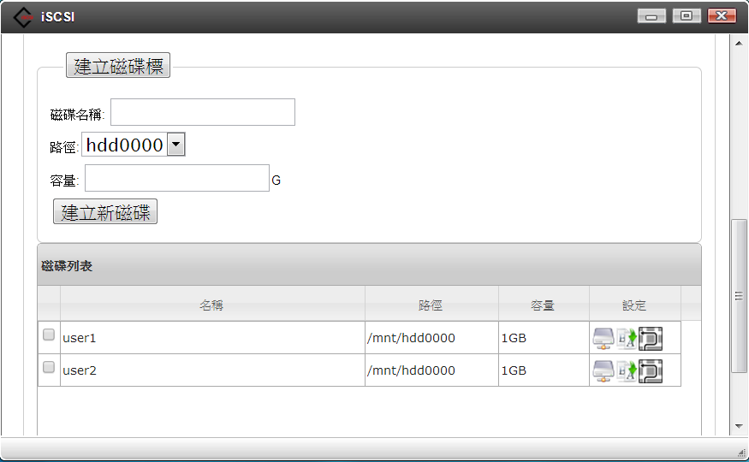

指定user1的目標 -> UBLink
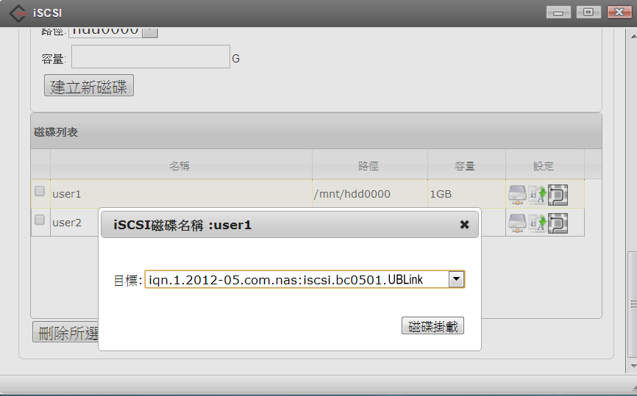

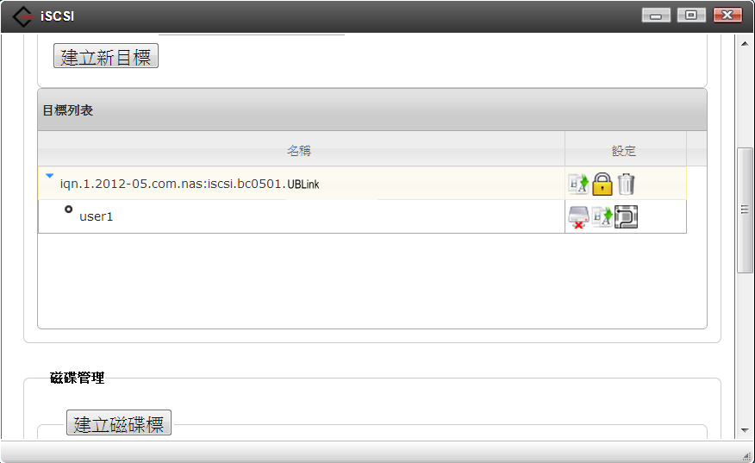

修改磁碟名稱
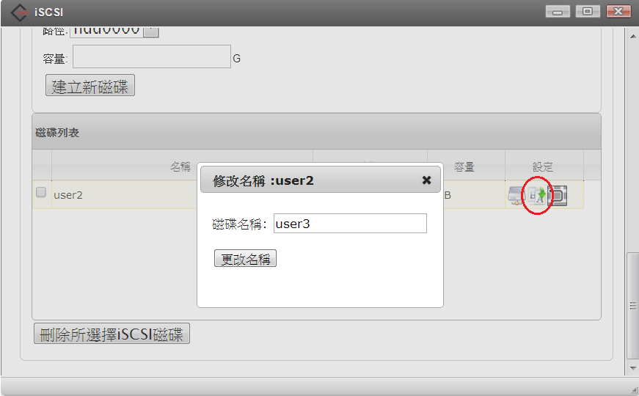

更改磁碟路徑
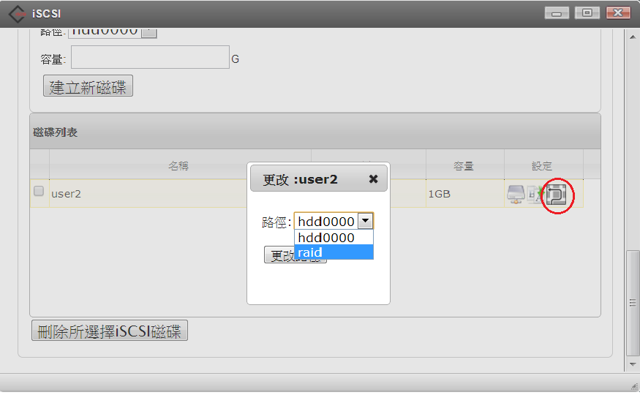

刪除iSCSI磁碟
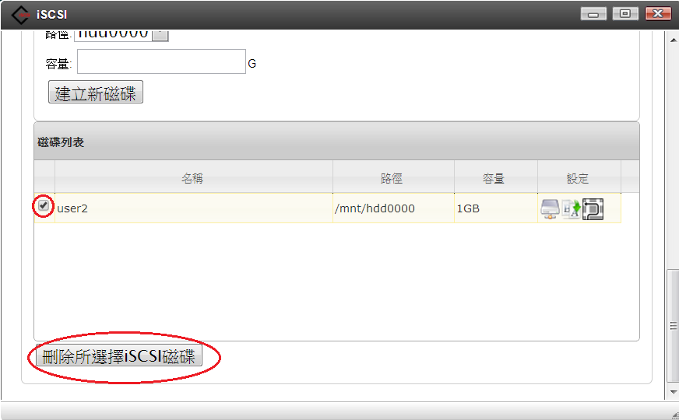

修改目標名稱
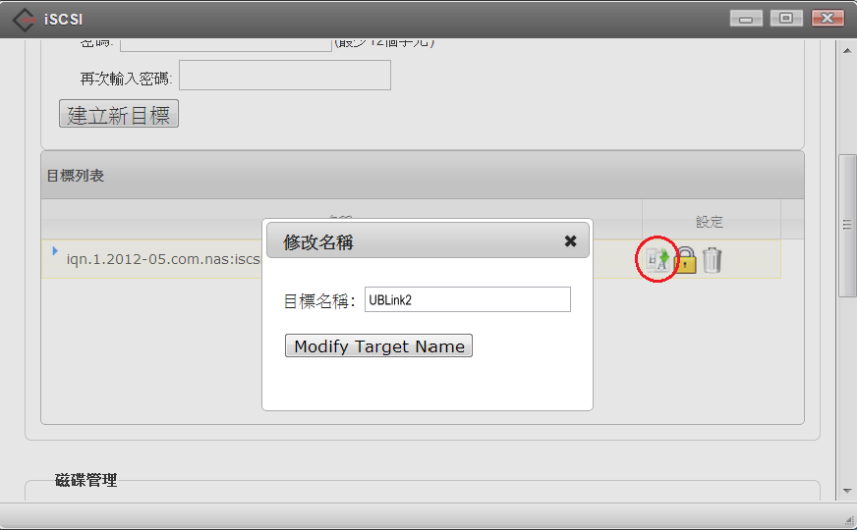

修改目標密碼
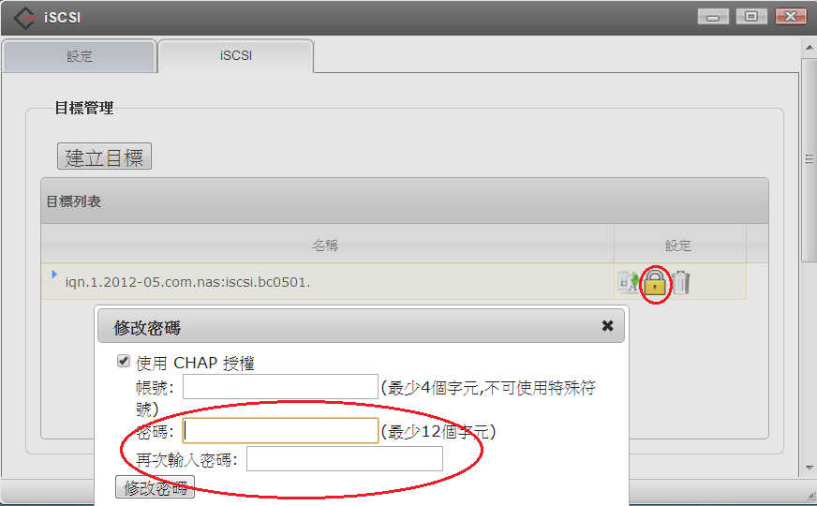

刪除目標
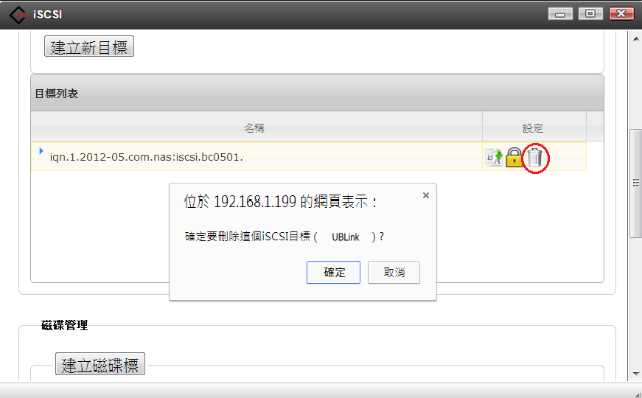

BT (BitTorrent)

BitTorrent是一個同行點對點的下載服務，在這裡你可以啟用/禁用BT檔案下載及指定下載的位置，和設定埠(Port)的數目。
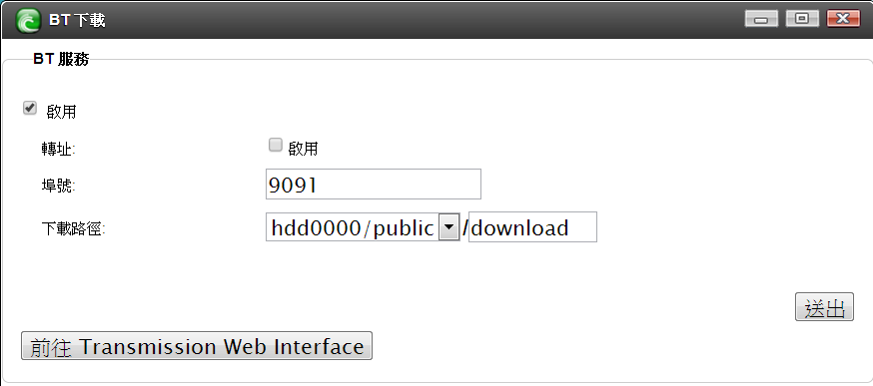
點選 “前往 Transmission Web Interface”， 使用者可以藉由這個頁面增加種子到伺服器。
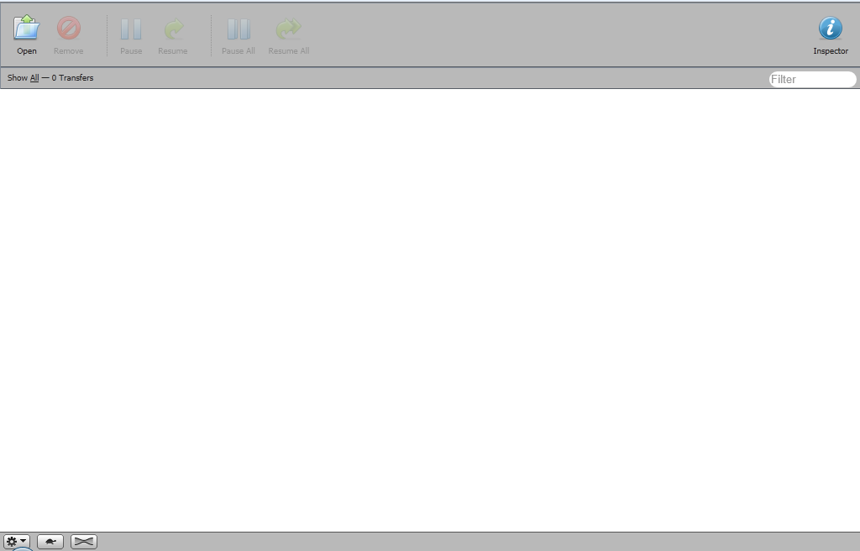

雲端檔案管理

雲端檔案管理可以使samba伺服器存取變成web的存取，所以使用者可藉由網路用任何網路瀏覽器來存取設備裡的資料。
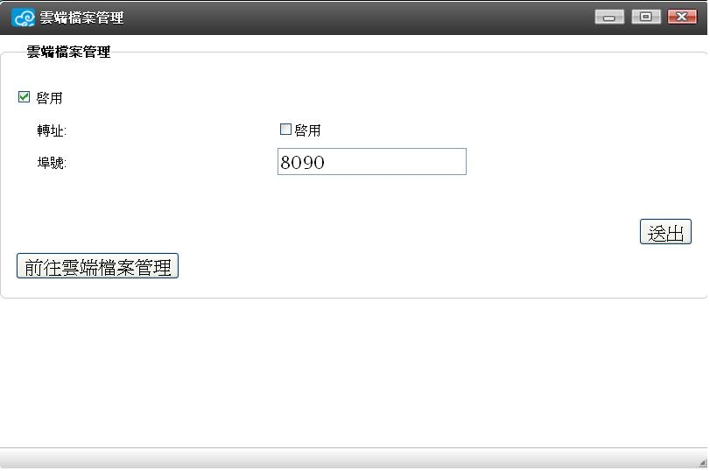
點選 “前往雲端檔案管理” 前往網路界面。使用者及資料將和samba同步化，所以使用者可以像使用 Windows 資源管理器一樣來移動資料。
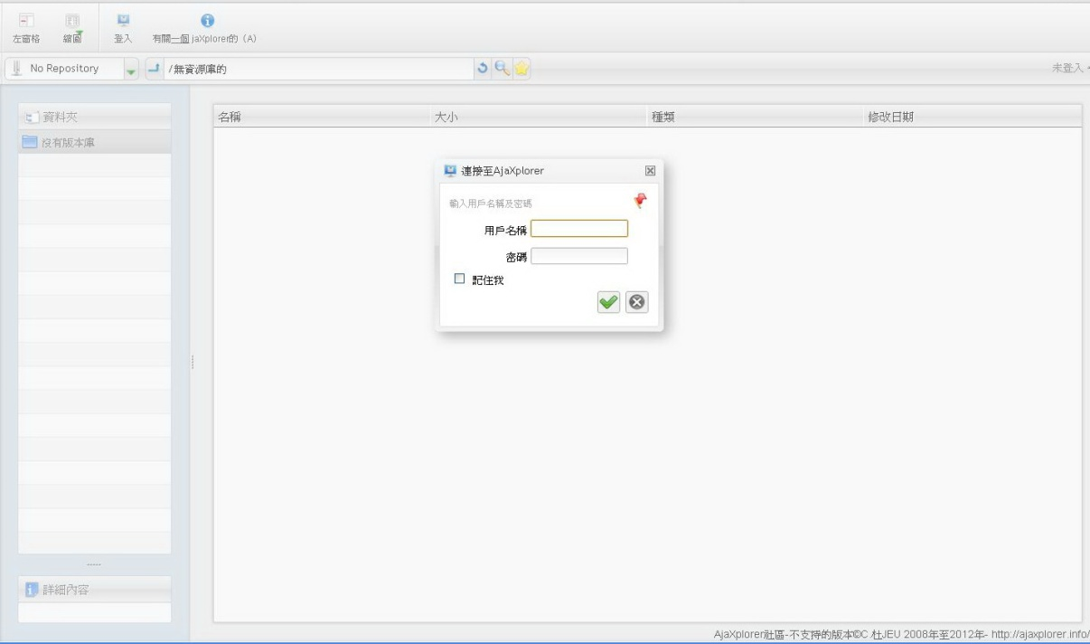

雲端伺服器

Syncbox為一個私有雲端伺服器軟體，它可以提供使用者如同“Dropbox”，“iCloud”和 “Google Drive”一樣的功能，可以同步地分享資料在不同的設備和朋友之間。使用者可選擇線上安裝，或是透過支援網站下載安裝。
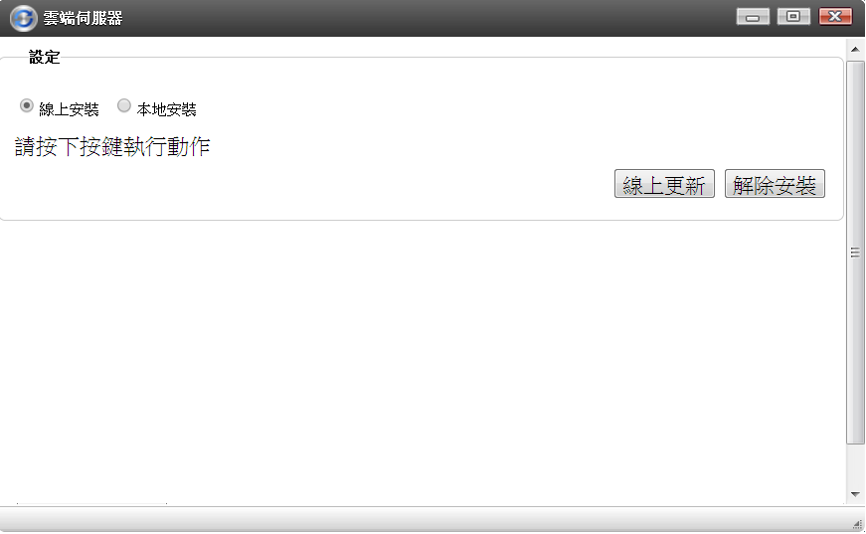
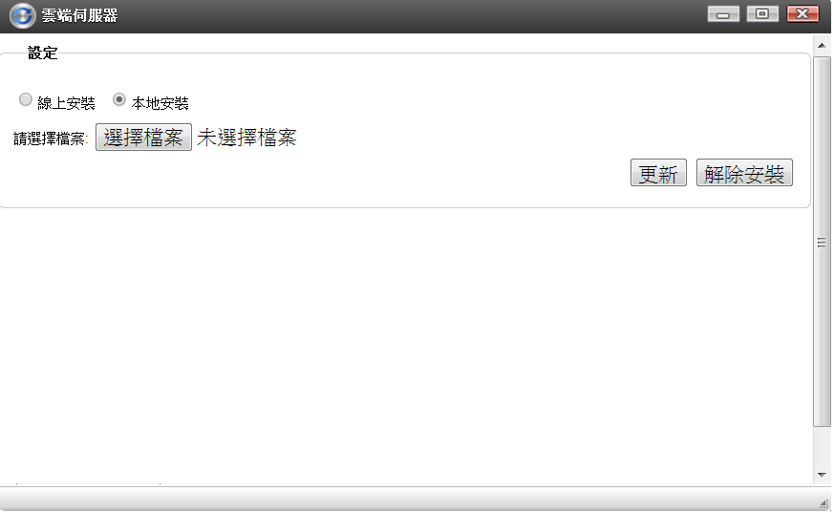

安裝完成後，點選“前往Syncbox”即可開始使用。如果你計畫從雲端去存取此軟體，請確認埠（Port）為8888、8886或8884，並將其接在IP位址後面。
更多的操作細節，請參考Syncbox的線上說明。
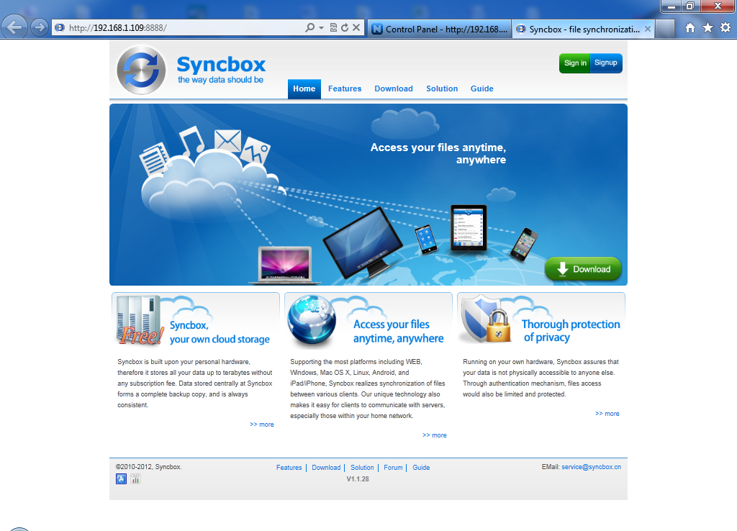

媒體伺服器DLNA

此伺服器能夠在你的媒體播放器（如PS3或Windows Home Theatre PC）上串流媒體檔案。

- 路徑設定：媒體檔案的位置。
- 時間間隔：是以秒為單位進行掃描以獲得播放清單的時間。
- 週期太短可能會導致系統檢查過於頻繁，並降低系統的性能。

此項協議使用UPnP AV的服務。

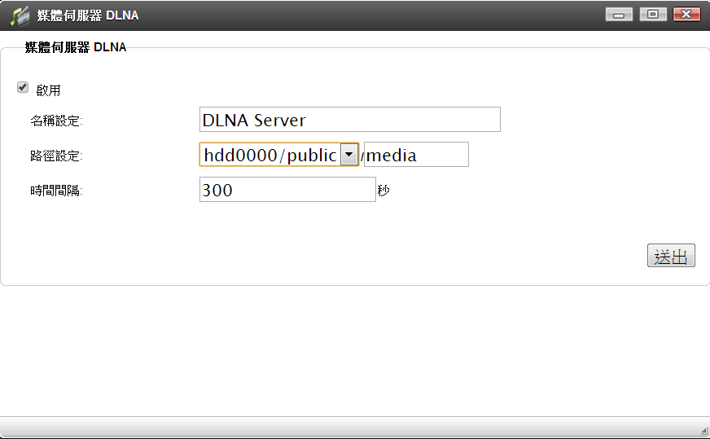

媒體伺服器iTunes

此伺服器能夠在Windows 或 Mac OS 系統上串流Apple’s iTunes軟體的媒體檔案。
請在 “啟用”處打勾，並且選擇指定的資料夾。
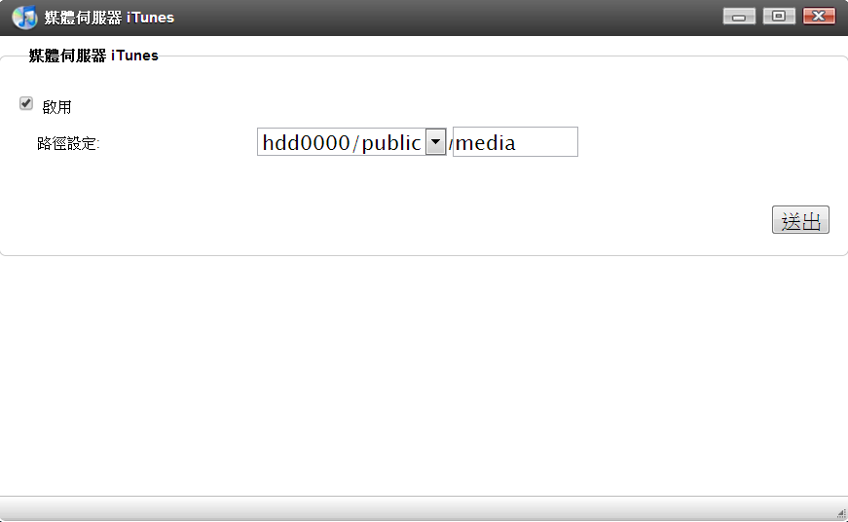
在資料夾內的所有媒體檔案會自動顯示在iTunes的"分享"部分內。
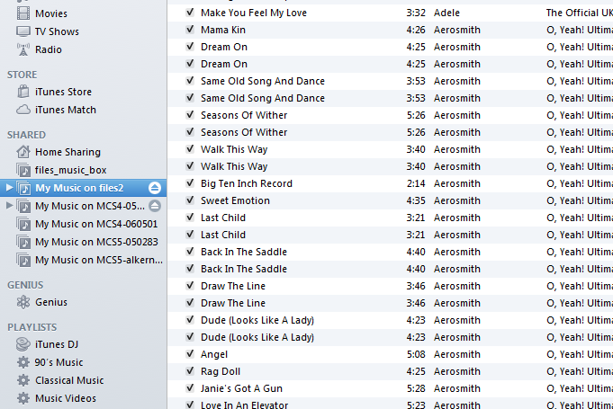

網頁伺服器 (UBOX - 3 servers)

啟用此項功能時，會建立一個新的網頁伺服器，而使用者為此網頁伺服器唯一的管理者。放入指定資料夾中的內容將可透過http埠與該伺服器連結，進入的網址為：index.php或index.html。此網頁伺服器帳號可藉由Samba或Ajaxplorer存取，密碼也是由網頁伺服器所預設。對於較大的網路伺服器，可啟用MySQL或是使用內置的SQLite資料庫。

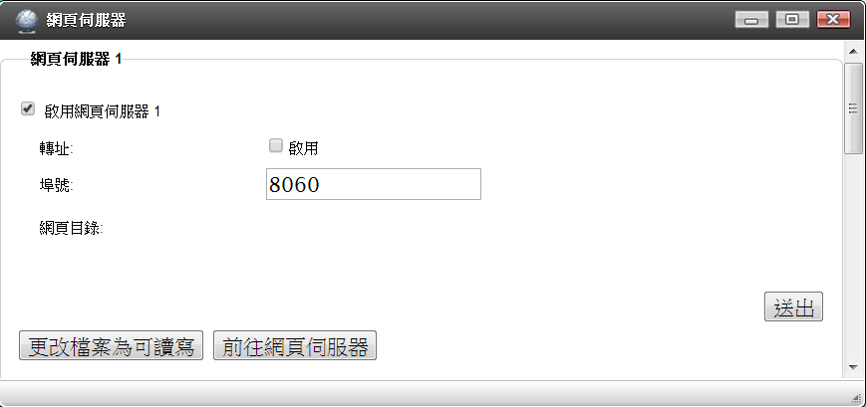

電源管理 (僅適用於UBOX)

電源服務

電源控制：
- 來電後回復原始電源狀態（電源預設為：開啟）：在電源故障後，如果系統電源為開啟狀態，電源將會在一分鐘內恢復。如果是關閉狀態，電源將保持關閉。
- 啟用休眠排程：系統將會依照預先設定的時間進入休眠狀態及醒來。在休眠狀態時，短按電源鍵即可喚醒系統。

重新啟動／關機：立即執行重新啟動／關機。

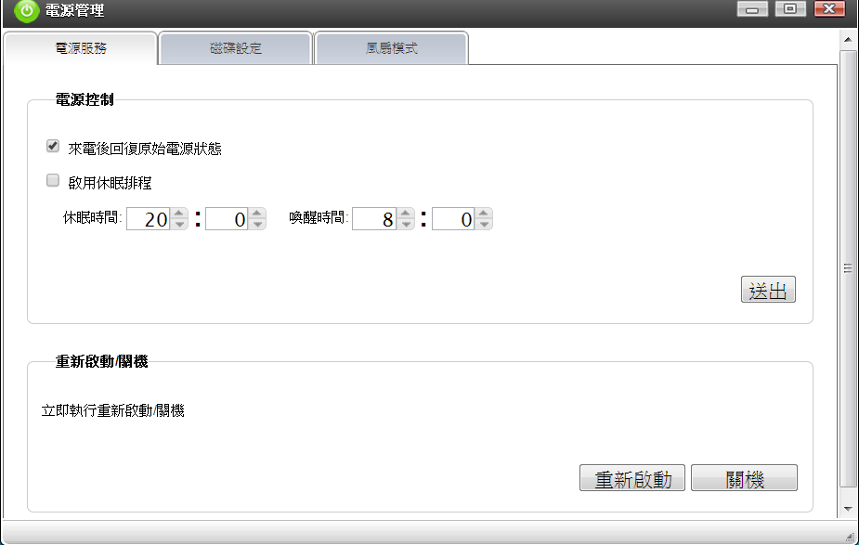

磁碟設定：使用者可在此設定硬碟的閒置時間。
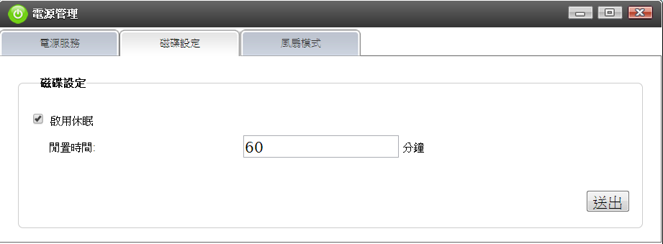

風扇模式：可設定風扇冷卻模式。如果“風扇停止＂選項打勾的話，風扇將會完全停止。但不建議勾選此項，除非系統是在一個通風良好的環境中運行。
- Normal 模式 - 風扇會在規定的溫度轉動和停止。在正常模式下，風扇通常會保持在較低的運轉速度。
- Quiet 模式 - 風扇將減少運轉次數，以減少噪音。

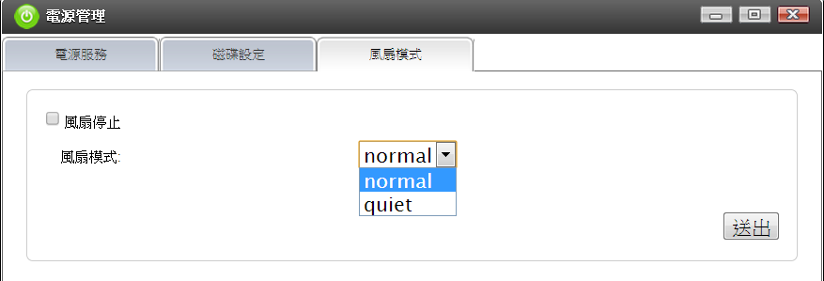

安裝管理 (UBOX Only)

在這裡可以 安裝/卸載/更新 更多的套裝軟體。當有新的應用程式可用時，下方的安裝清單將會更新。所有的安裝會被下載及安裝，無須提供軟體檔。
注意：此處提供的所有軟體來自於開放組織，製造商不提供任何支援或是負擔使用本軟體的任何責任。
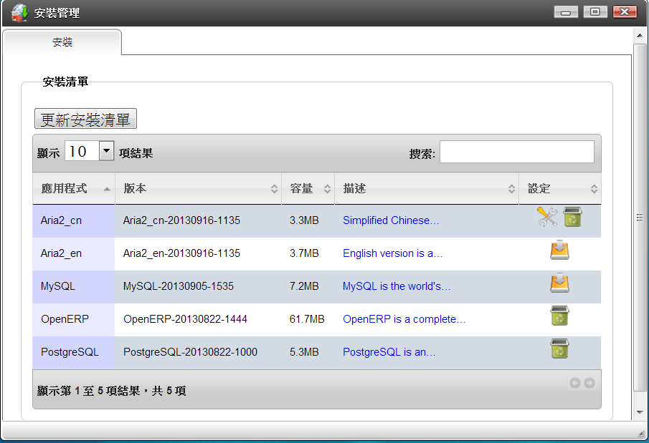

外接裝置

此頁顯示連接到系統的 USB 設備，只有大量的儲存設備（例：USB thumb drives）及印表機設備會顯示在此。
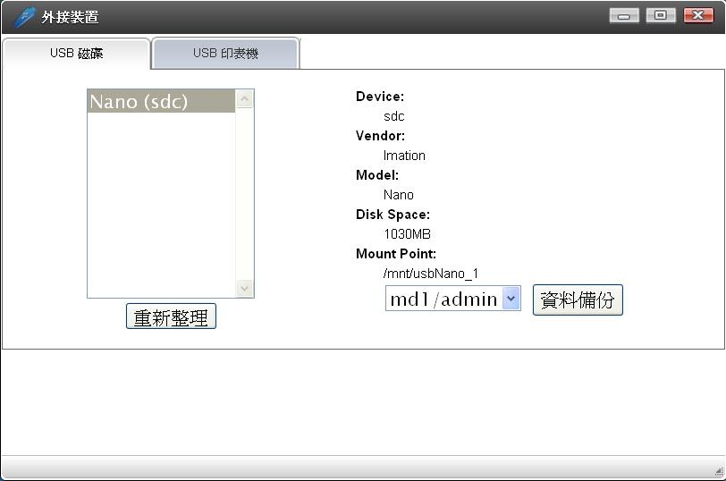
從雲端存取一般型印表機TCP埠為9100，但目前尚不支援多功能事務機種。
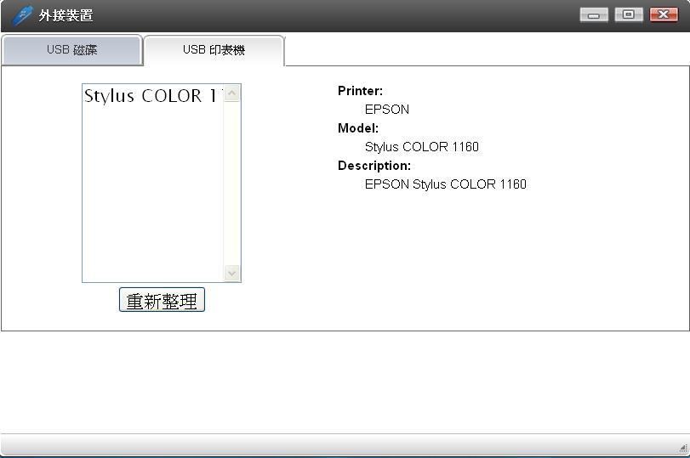

系統狀態

顯示網路活動和速度：
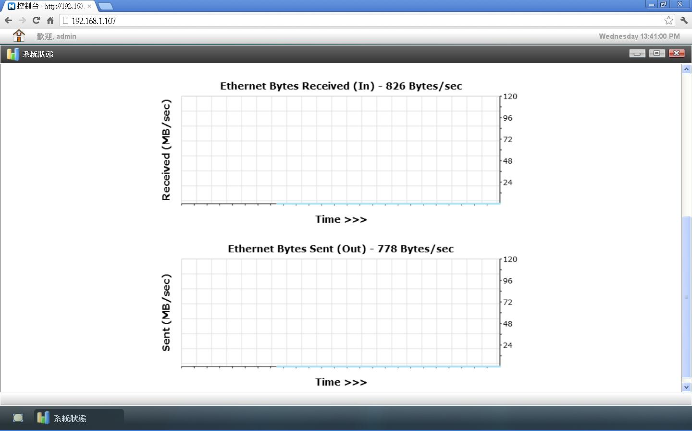

所有統計資料都繪製成圖線形圖表，可以看見目前的系統狀態。

保固資訊
UBLink.org對於購買本公司產品的顧客，在材料和工藝方面上的瑕疵提供＂1年＂的保固期間。
在正常使用狀況及保固期間內，本公司提供產品修復或更換因材料或工藝所造成的瑕疵。
但因本產品為不含硬碟的設備，所以保固範圍並不包括硬碟，以及其與所有硬碟及周邊設備之
相容性。儘管產品內建恢復功能，但也可能因為電力中斷、硬體故障等事件，而造成資料毀損，
因此不論任何情況，UBLink.org也不擔保任何儲存在產品上的資料毀損或因資料毀損而引起的損
失。
如有以下的情況，保固將會失效：
- 產品的保固期限已過。
- 產品上沒有標示序號或序號無法辨識。
- 產品的瑕疵是因為天災或人力不可預測之事件所造成，例如閃電、地震、遭人故意破壞、停電或電源不穩等問題。
- 產品經過非授權的改造，或曾經被未經授權之人員或單位維修過或使用者未依說明書指示之不當使用。
若有任何產品方面或技術上的問題，歡迎與我們連絡，謝謝。
連絡方式如下：
請洽
台中:裕笠科技股份有限公司
電話:04-2260-5121
傳真:04-2260-5770
help@ublink.org
台北:遠豐科技股份有限公司
電話:02-2932-1422
傳真:02-2932-1427
help@farich.com.tw
高雄:鉅創科技股份有限公司
電話:07-359-1912
傳真:07-359-1913
kshelp@ublink.org

